2016—2017学年度第二学期期末检测试题
高 二 化 学（选修） 2017.6
注意事项：
1．答卷前，考生务必将本人的学校、姓名、考号用0.5毫米黑色签字笔写在答题卡的相应位置。
2．选择题答案请用2B铅笔在答题卡指定区域填写，如需改动，用橡皮擦干净后再填涂其它答案。非选择题用0.5毫米黑色签字笔在答题卡指定区域作答。
3．如有作图需要，可用2B铅笔作答，并加黑加粗，描写清楚。
可能用到的相对原子质量：H-1 O-16 Mg-24 S-32 Cl-35.5 Mn-55 Fe-56 Cu-64

选择题（共40分）

单项选择题（本题包括10小题，每题2分，共20分。每小题只有一个选项符合题意）
1．化学与生活、生产、环境密切相关。下列有关说法正确的是
A．向高空排放金属冶炼产生的粉尘
B．用催化转化技术处理汽车尾气
C．加大铅蓄电池、含汞锌锰干电池的生产，满足消费需求
D．废弃塑料直接露天焚烧，以保证环境卫生
2．下列有关物质的性质与用途具有对应关系的是
A．钾的金属性比钠强，工业上用钠制取钾（Na+KCl K↑+NaCl）
B．明矾[KAl(SO₄)₂·12H₂O]易溶于水，可用作净水剂
C．Zn具有还原性和导电性，可用作锌锰干电池的负极材料
D．Na₂CO₃溶液呈碱性，可用于治疗胃酸过多
3．下列有关化学用语表示正确的是
A．中子数为10的氧原子：O
B．水分子的比例模型：
C．硫化钠的电子式：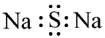
D．Cl－的结构示意图：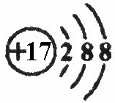
4．下列叙述中，不能用平衡移动原理解释的是
A．高温比常温有利于NH₃的合成
B．红棕色的NO₂，加压后颜色先变深后变浅
C．用饱和Na₂CO₃溶液浸泡处理BaSO₄沉淀，可得到BaCO₃沉淀
D．黄绿色的氯水光照后颜色变浅
5．设N_{A}为阿伏加德罗常数的值。下列说法正确的是 []
A．1.0 L 0.1 mol·L^{－1}的NH₄Cl溶液中NH的个数为0.1N_{A}
B．将0.2 molNH₃充入密闭容器，一定条件下加热分解，生成N₂的分子数为0.1 N_{A}
C．氢氧燃料电池中，当负极消耗22.4 LH₂时，电路中转移电子数为2 N_{A}
D．25 ℃时，2.0 L pH＝2的H₂SO₄溶液中含有H⁺的数目为0.02 N_{A}
6．25 ℃时，在①pH=2的CH₃COOH溶液，②pH=2的稀盐酸，③pH=12的氨水，④pH=12的NaOH溶液中，下列说法不正确的是
A. 水电离产生的c(H⁺)：①=②=③=④
B. 等体积的①、②溶液分别与NaOH溶液恰好完全反应，消耗NaOH的物质的量：②>①
C. 若将②、③溶液混合后，pH=7，则消耗溶液的体积：②>③
D. 将四种溶液分别稀释100倍后，溶液的pH：③>④>②>①
7．短周期主族元素X、Y、Z、W的原子序数依次增大，X的原子半径比Y的小，Y原子
最外层电子数是其内层电子总数的3倍，Z与Y可组成离子化合物Z₂Y，W和Y同
主族。下列说法正确的是
A．Y的简单气态氢化物的热稳定性比W的强
B．原子半径：r(W)>r(Z)>r(Y)
C．化合物X₂Y₂和Z₂Y₂所含化学键类型完全相同
D．由Y、Z、W三种元素组成的化合物水溶液一定呈中性
8．下列离子方程式正确的是
A．碳酸钙与醋酸反应：CaCO₃ + 2H⁺=== Ca²⁺ + CO₂↑ +H₂O
B．碳酸钠水解：CO + 2H₂OH₂CO₃+2OH⁻
C．AgCl悬浊液中加入KI溶液得到黄色沉淀：Ag⁺ + I－=== AgI↓
D．用惰性电极电解硝酸银溶液：4Ag⁺ + 2H₂O4Ag + O₂↑ + 4H⁺
9．粗铋(Bi)中含有的杂质主要是Pb，通过熔融盐电解精炼可达到除杂的目的。电解后，阳极底部留下的为精铋。装置如下图所示。下列说法正确的是

A．阳极发生还原反应
B．熔融盐介质中Pb²⁺移向阳极
C．阴极的电极反应式为：Pb²⁺ +2e－=== Pb
D．当电路中转移0.1 mol 电子时，理论上生成0.05 mol Cl₂
10．下列图示与对应的叙述相符的是
A．图甲表示0.1 molMgCl₂•6H₂O在空气中充分加热时固体质量随时间的变化
B．图乙表示某吸热反应分别在有、无催化剂的情况下反应过程中的能量变化
C．图丙表示0.10 mol•L⁻¹NaOH溶液滴定20.00 mL 0.10 mol•L⁻¹醋酸溶液得到的滴定曲线
D．图丁表示常温下，稀释等体积等pH的HA、HB两种酸的稀溶液时，溶液pH随加水量的变化，则酸性：HA>HB

不定项选择题（本题包括5小题，每小题4分，共计20分。每小题只有一个或两个选项符合题意。若正确答案只包括一个选项，多选时，该题得0分；若正确答案包括两个选项时，只选一个且正确的得2分，选两个且都正确的得满分，但只要选错一个，该小题就得0分。）
11．下列叙述中不正确的是
A．常温下，NH₃(g)+HCl(g) === NH₄Cl(s)能够自发进行，则该反应的ΔH<0
B．反应H₂(g)+I₂(g)2HI(g)到达平衡状态后，恒温恒容下充入H₂，则正反应速率增大，逆反应速率减小
C．镀铜铁制品镀层受损后，铁制品比受损前更容易生锈
D．常温下，0.1 mol·L^{－1}CH₃COOH溶液加水稀释后，溶液中的值减小
12．根据下列实验操作和现象所得到的结论正确的是
选项 | 实验操作和现象 | 结论
A | 室温下，向浓度均为0.1 mol·L^{–1}的BaCl₂和CaCl₂混合  溶液中滴加Na₂SO₄溶液，出现白色沉淀 | K_{sp}(BaSO₄)＜K_{sp}(CaSO₄)
B | 室温下，向苯酚钠溶液中通入足量CO₂，溶液变浑浊 | 碳酸的酸性比苯酚的强
C | 室温下，测定等浓度的Na₂CO₃和Na₂SO₃溶液的pH，前者pH比后者的大 | 非金属性：S＞C
D | FeCl₃溶液中加入过量的KI溶液，充分反应后加入AgNO₃溶液，生成白色沉淀 | 说明FeCl₃与KI的反应为可逆反应
13．25℃时，用Na₂S溶液沉淀Cu^{2＋}、Zn^{2＋}两种金属离子（M^{2＋}），所需S^{2－}最低浓度的对数值lg c(S^{2－})与lg c(M^{2＋})关系如图所示。下列说法正确的是
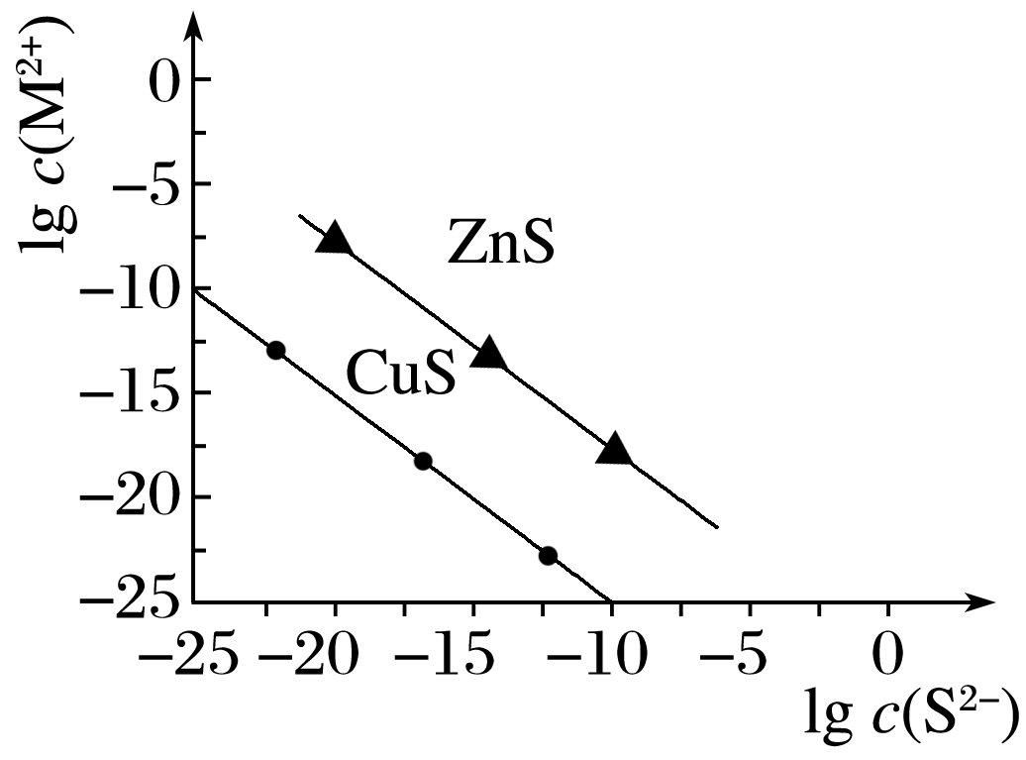

A．升高温度，K_{sp}(ZnS)不变
B．25℃时，K_{sp}(CuS)约为1×10^{－35}
C．0.1 molZnS和0.1 molCuS加入1L水中，所得溶液中c(Zn²⁺)=c(Cu²⁺)
D．向Cu^{2＋}浓度为0.01 mol·L^{－1}废水中加入ZnS粉末，会有CuS沉淀析出
14．25℃时，下列溶液中微粒的物质的量浓度关系正确的是
A．0.1 mol·L^{－1} Na₂CO₃溶液：c(Na⁺)+c(H⁺)=c(OH－)+c(CO)+c(HCO)
B．0.1 mol·L⁻¹NaHCO₃溶液：c(OH⁻)+c(CO)=c(H⁺)+c(H₂CO₃)
C．0.1 mol·L⁻¹CH₃COOH溶液和0.1 mol·L⁻¹CH₃COONa溶液等体积混合(pH＜7)：
c(Na⁺)>c(CH₃COOH)>c(CH₃COO⁻)>c(H⁺)>c(OH⁻)
D．0.1 mol·L⁻¹(NH₄)₂SO₄溶液和0.1 mol·L⁻¹NaOH溶液等体积混合：
c(SO) + c(H⁺) = c(NH₃·H₂O) + c(OH⁻)
15．一定温度下，在三个体积均为1.0 L的恒容密闭容器中，充入一定量的H₂和SO₂发生下列反应：3H₂(g)+SO₂(g)2H₂O(g)+H₂S(g)
容器编号 | 温度／℃ | 起始物质的量／mol |  | 平衡物质的量／mol
容器编号 | 温度／℃ | H₂ | SO₂ | H₂ | SO₂
容器I | 300 | 0.3 | 0.1 |  | 0.02
容器II | 300 | 0.6 | 0.2
容器III | 240 | 0.3 | 0.1 |  | 0.01
下列说法正确的是
A．该反应正反应为吸热反应
B．达到平衡时，H₂的正反应速率：v(容器I)＜v(容器III)
C．达到平衡时，SO₂的转化率：α(容器II)＜α(容器I)
D．达到平衡时，H₂的浓度：c(容器III)＜c(容器II)

非选择题（共80分）
16．(12分)在容积为1.00 L的密闭容器中，通入一定量的N₂O₄，发生反应
N₂O₄(g)2NO₂(g) ΔH > 0。回答下列问题：
(1)若在恒温恒容的条件下发生上述反应，下列能说明反应
到达平衡状态的是 ▲ 。
A．混合气体的颜色不再变化
B．混合气体的密度不再变化
C．容器中压强不再变化
D．v_{正}(NO₂)=2v_{正}(N₂O₄)
(2)100℃时，体系中各物质浓度随时间变化如上图所示。达到平衡后体系的压强为P。
①在0～60 s时段，反应速率v(N₂O₄)为 ▲ mol·L^{－1}·s^{－1}；该温度下反应的平衡常数K= ▲ 。
②可提高N₂O₄转化率的措施有 ▲ (任写一点)。
③100℃时达平衡后，若向容器中再通入0.100 molN₂O₄，达新平衡后，NO₂的体积分数将 ▲ (填“增大”、“减小”或“不变”)。
(3)在温度为100℃、压强为P的条件下，用一定量的Cu与足量的浓HNO₃反应，制得
2.00 L已达平衡的N₂O₄和NO₂混合气体，理论上至少需消耗Cu ▲ g。
17．(12分)H₂C₂O₄为二元弱酸。回答下列问题：
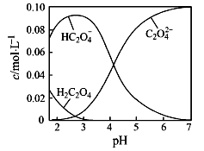
(1)20℃时，配制一组c(H₂C₂O₄)+c(HC₂O)+ c(C₂O)=0.100 mol·L⁻¹的H₂C₂O₄和NaOH混合溶液，溶液中部分微粒的物质的量浓度随pH的变化曲线如下图所示。
①H₂C₂O₄的电离方程式为 ▲ 。
②为获得尽可能纯的NaHC₂O₄，pH应控制在 ▲ 左右。
③NaHC₂O₄溶液呈酸性，其原因为 ▲ 。
④pH=6时，溶液中含碳微粒浓度大小关系为 ▲ 。
(2)常温下，草酸、碳酸的电离平衡常数如下：
化学式 | H₂CO₃ | H₂C₂O₄
平衡常数 | K_{a1}=4.3×10⁻⁷  K_{a2}=5.6×10⁻¹¹ | K_{a1}=5.9×10⁻²  K_{a2}=6.4×10⁻⁵
常温下，0.1 mol·L⁻¹ Na₂CO₃溶液的pH ▲ 0.1 mol·L⁻¹ Na₂C₂O₄溶液的pH。（填“＞”、
“＜”或“=”）
(3)向含浓度均为0.1 mol·L⁻¹ Na₂CO₃和Na₂C₂O₄的混合溶液中加入足量的氯化钙溶液，充分反应后，溶液中c(C₂O):c(CO)= ▲ 。
已知K_{sp}(CaC₂O₄)=2.3×10⁻⁹、K_{sp}(CaCO₃)=5×10⁻⁹。
18．(16分)硫酸亚铁铵晶体[(NH₄)₂SO₄·FeSO₄·6H₂O]又称摩尔盐，难溶于乙醇，常用于定量分析。某实验小组利用工业废铁屑制取摩尔盐，并测定其纯度，工艺流程图如下。
已知：硫酸铵、FeSO₄·7H₂O、硫酸亚铁铵在水中的溶解度
(1)碱洗的目的是 ▲ 。
(2)反应1温度需控制在70~75℃，可采取的措施是 ▲ 。
(3)反应2中常用3 mol·L⁻¹的硫酸调节溶液的pH为1～2，其目的是 ▲ 。
(4)请补充完整由反应2所得溶液获得硫酸亚铁铵晶体的实验方案：
▲ 、 ▲ 、过滤、用乙醇洗涤、低温干燥。
(5)为测定硫酸亚铁铵(NH₄)₂SO₄·FeSO₄·6H₂O晶体纯度，做了如下实验：
准确称取0.4000g上述硫酸亚铁铵晶体置于锥形瓶中溶解，加适量稀硫酸酸化，用0.0100 mol·L^{－1} 标准KMnO₄溶液滴定，当MnO恰好完全被还原为Mn²⁺时，消耗KMnO₄溶液的体积为20.00 mL。
请回答下列问题:
①滴定终点的现象为 ▲ 。
②上述样品中(NH₄)₂SO₄·FeSO₄·6H₂O晶体(相对分子质量为392)的质量分数为 ▲ 。
③在上述方案的基础上，下列措施能进一步提高测定准确度的有 ▲ （填字母）。
A．适当增加称量样品的质量 B．用盐酸替代H₂SO₄溶液
C．用酚酞做指示剂 D．多次实验，取平均值
19. (12分)实验室用(NH₄)₂S₂O₈氧化法处理模拟的高浓度含硫废水(主要含Na₂S)，原理为：
主要反应：S₂O(aq)＋S²⁻(aq)＝S(s) + 2SO(aq) ΔH= a kJ·mol^{－1}
副反应： 4S₂O(aq)＋10S²⁻(aq)+10H⁺(aq)＝9S₂O(aq)+5H₂O(l) ΔH=b kJ·mol^{－1}
水解反应：S₂O(aq)＋2H₂O(l)2H⁺(aq)+2SO(aq)+H₂O₂ (aq)
(1)6S₂O(aq)＋9S₂O(aq)+5H₂O(l)＝10S (s)+ 20SO(aq)+10H⁺(aq) ΔH= ▲
kJ·mol^{－1}(用含a、b的代数式表示)
(2)加料时(NH₄)₂S₂O₈要稍微过量的原因是 ▲ 。根据图1可得，加入的n[(NH₄)₂S₂O₈]：n(Na₂S)= ▲ 比较合适。
(3)关于(NH₄)₂S₂O₈下列说法正确的是 ▲ 。
A. (NH₄)₂S₂O₈溶液呈碱性 B. 加热可以抑制(NH₄)₂S₂O₈水解
C. 加酸可以抑制(NH₄)₂S₂O₈水解 D. (NH₄)₂S₂O₈溶液有氧化性
(4)根据图2，初始pH约为7时，含硫化合物的去除效果最好。pH不能太大的原因是
▲ ；pH不能太小的原因是 ▲ 。
20．(16分)某废弃锂离子电池正极材料主要是钴酸锂(LiCoO₂)，负极材料为石墨。用焙烧、酸浸的方法可回收金属钴。
(1) 焙烧前，先将电极材料进行粉碎，目的是 ▲ 。
(2)对LiCoO₂和石墨的颗粒进行高温焙烧时，有CO₂生成，用X射线衍射仪测定出固体成分如图3所示，写出焙烧过程中LiCoO₂被石墨还原的化学方程式 ▲ 。
(3) 焙烧后用盐酸浸取固体中剩余的LiCoO₂
①酸浸时，溶液中生成CoCl₂的同时有黄绿色气体生成，化学方程式为 ▲ 。
②用盐酸浸取时，单位时间内Co²⁺的浸出率随温度的变化如图4所示，Co²⁺的浸出率先增大后减小的原因是 ▲ 。

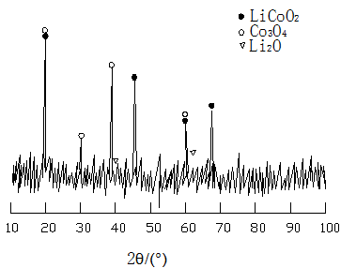
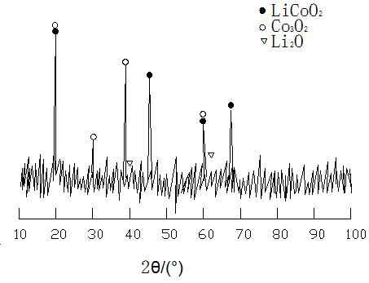
图3
图4

③浸取时若盐酸过量，会发生反应Co²⁺ + 4Cl⁻ [CoCl₄]²⁻ ΔH﹥0，下列说法不正确的是 ▲ 。
A．升高温度，平衡正向移动 B．c(Cl⁻)增大，平衡常数增大
C．加入AgNO₃溶液，平衡逆向移动 D．加水稀释，平衡逆向移动
④使用硫酸酸化的H₂O₂溶液也可以浸取LiCoO₂，与盐酸浸取相比，该方法的优点是
▲ 。
(4) 该锂离子电池充放电过程中发生的反应为Li_{1-x}CoO₂ + Li_{x}C₆ LiCoO₂ + 6C，写出放电时正极的电极反应式： ▲ ，Li⁺向 ▲ 移动(填“正极”或“负极”)。
21．(12分)合成氨工业中，原料气（N₂、H₂及少量CO、NH₃的混合气）在进入合成塔前常用醋酸二氨合铜（I）溶液来吸收原料气体中的CO(Ac－代表CH₃COO－)，其反应是：[Cu(NH₃)₂]Ac + CO + NH₃ [Cu(NH₃)₃CO]Ac
(1)铜的基态核外电子排布式为 ▲ 。
(2)CH₃COOH分子中碳原子杂化轨道的类型为 ▲ ；1 molCH₃COOH含有σ键的数目
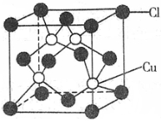
为 ▲ mol。
(3)配合物[Cu(NH₃)₃CO]⁺中提供空轨道的是 ▲ （填微粒符号）。
(4)与NH₃分子互为等电子体的阳离子为 ▲ 。
(5)CuCl的晶胞结构如上图所示，其中C1⁻的配位数为 ▲ 。

